ЗВІТ  
про виконання лабораторної роботи №13.1

«Алгоритмізація та програмування»  
студента групи ІК-12  
Корнєєва Владислава Володимировича

Мета роботи: Освоїти використання модулів С++ та просторів імен. Навчитися створювати багатомодульні С++ проекти.

Умова завдання: Обчислити і вивести на екран у вигляді таблиці значення функції, заданої за допомогою ряду Тейлора, на інтервалі від хпоч до хкін з кроком dx та точністю . Параметри xпоч, xкін, dx, eps вводяться з клавіатури.

Таблиця має містити заголовок та шапку. Кожний рядок таблиці має містити значення аргументу, значення функції, значення суми ряду та кількість просумованих доданків.

Суму ряду Тейлора та значення доданку обчислювати за допомогою допоміжних алгоритмів, реалізованих за допомогою окремих функцій. При обчисленні значення доданків використовувати рекурентні співвідношення. Всю необхідну функціям інформацію слід передавати лише за допомогою глобальних змінних.

Кожну функцію слід визначити в окремому модулі, відокремлюючи інтерфейс (файл заголовку .h) від реалізації (файл тексту модуля .cpp). Щоб уникнути конфліктів імен, слід всі глобальні ресурси кожного модуля описувати в окремому просторі імен.

Варіант 12.

Структурна схема програми:



Текст програми:  
#include <iostream>

#include <math.h>

#include <iomanip>

#include "dod.h"

#include "sum.h"

#include "var.h"

using namespace std;

using namespace nsDod;

using namespace nsSum;

using namespace nsVar;

int main()

{

cout << "x_p = "; cin >> x_p;

cout << "x_k = "; cin >> x_k;

cout << "dx = "; cin >> dx;

cout << "e = "; cin >> e;

cout << endl;

x = x_p;

while (x <= x_k) {

sum(); // виклик процедури обчислення суми

cout << x << " "

<< s << " "

<< exp(x) << " "

<< n << endl; // тут слід використовувати форматний вивід

x += dx;

}

cin.get();

return 0;

}

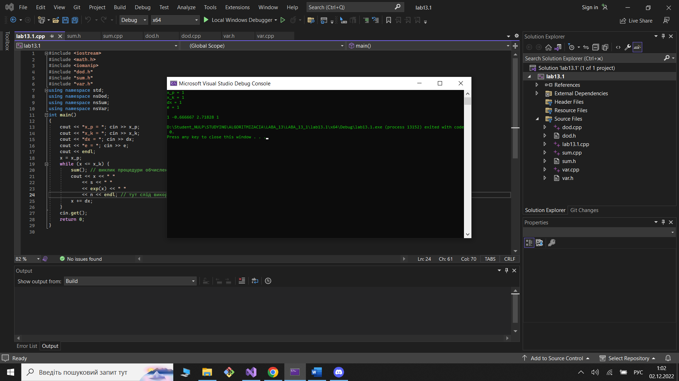

Посилання на git-репозиторій з проектом:

<https://github.com/Vlad14ok228/LABA_13.1.git>

Результати unit-тесту:

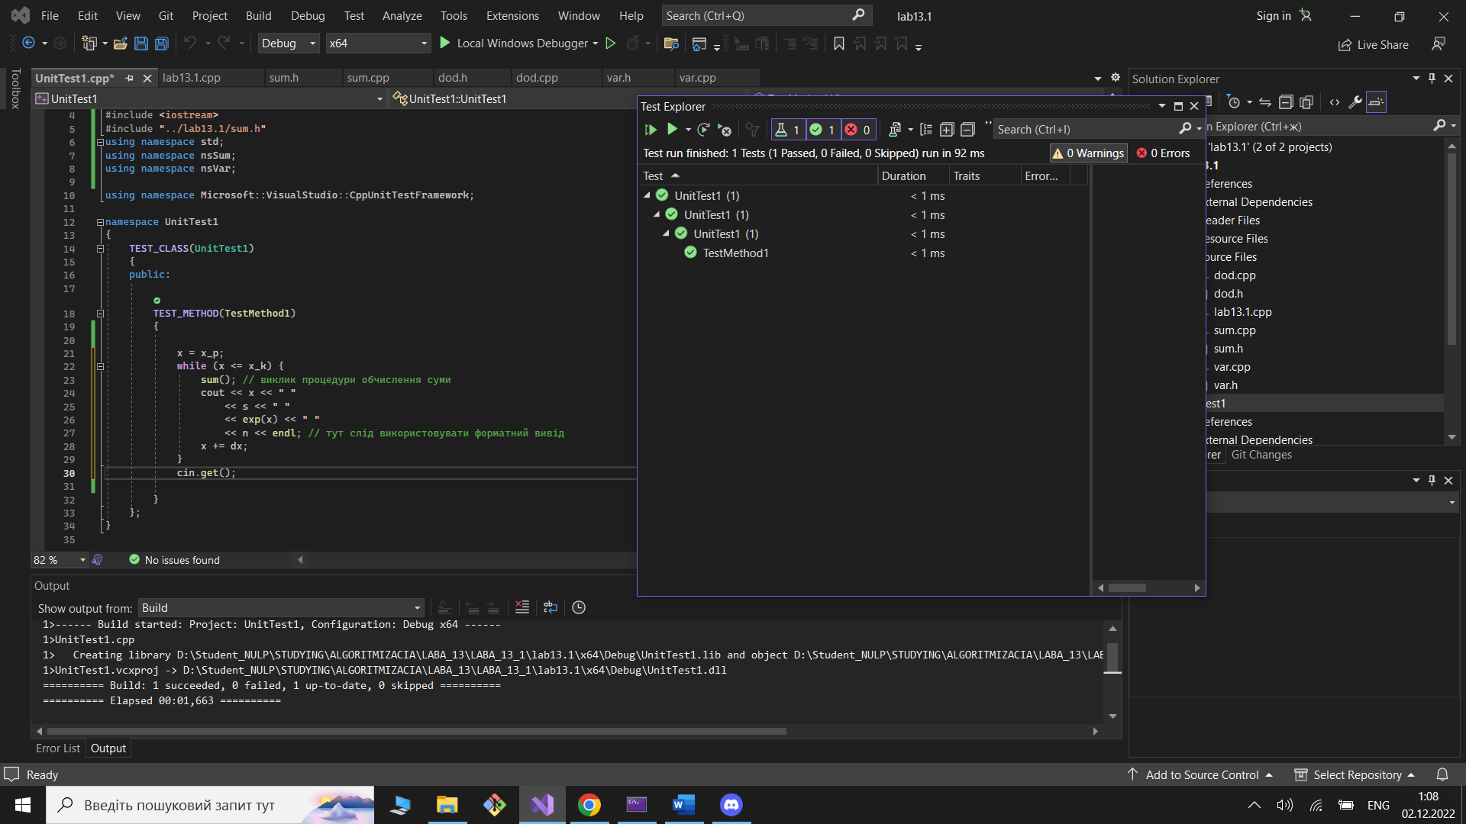

Висновки:  
 Я навчився створювати багатомодульні C++ процеси.